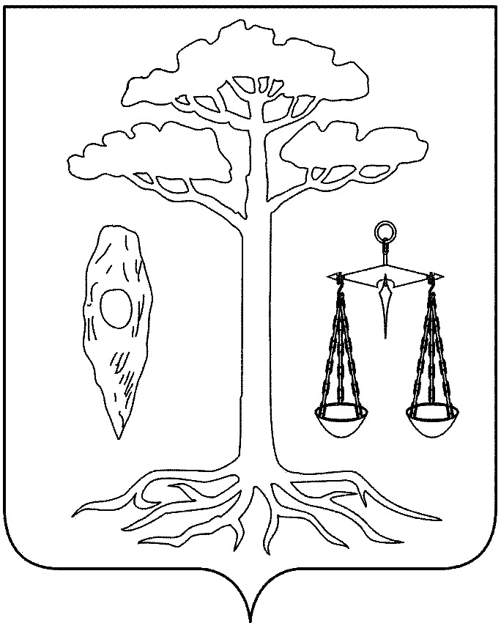

АДМИНИСТРАЦИЯ
ТЕЙКОВСКОГОМУНИЦИПАЛЬНОГО РАЙОНА
ИВАНОВСКОЙ ОБЛАСТИ

П О С Т А Н О В Л Е Н И Е

от 22.03.2013 №120
г.Тейково

О внесении изменений в районную программу «Патриотическое воспитание граждан РФ в Тейковском муниципальном районе
на 2009-2020 годы», утвержденную постановлением главы администрации Тейковского муниципального района
от 12.12.2008г. № 680 (в действующей редакции)

В целях повышения эффективности реализации районной программы «Патриотическое воспитание граждан РФ в Тейковском муниципальном районе на 2009-2020 годы» администрация Тейковского муниципального района

ПОСТАНОВЛЯЕТ:

Внести в районную программу «Патриотическое воспитание граждан РФ в Тейковском муниципальном районе на 2009-2020 годы», утвержденную постановлением главы администрации Тейковского муниципального района от 12.12.2008г. № 680 (в действующей редакции) следующие изменения:
- часть 6 Программы изложить в новой редакции: «6. Расходы на реализацию районной программы «Патриотическое воспитание граждан РФ в Тейковском муниципальном районе на 2012-2014 годы»
Ответственные исполнители | Объем бюджетных ассигнований, тыс.руб.
 | 2012г | 2013г | 2014г
Управление по молодежной, социальной, культурной и спортивной политике администрации Тейковского муниципального района | 70,0 | 75,0 | 80,0
МКУ Тейковского муниципального района «Межпоселенческое социально-культурное объединение» | 10,0 | 10,0 | 10,0
Итого: | 80,0 | 85,0 | 90,0
».

Глава администрации Тейковского
муниципального района Е.К. Засорина

